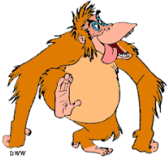
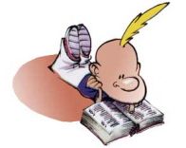
L’objet - livre

- Découverte

  - Observe les livres posés sur la table.
  - Quelles sont les différentes sortes de livres qui te sont présentées ?

…………………………………………………………………………………………………………………………………………………………………………………………………………………………………………………………………………………………………………………………………………………………………………………………………………

  - Essaye de classer ses livres selon le critère de ton choix.

Note, ci-dessous, les critères qu’on choisit chacun de tes camarades de classe.

…………………………………………………………………………………………………………………………………………………………………………………………………………………………………………………………………………………………………………………………………………………………………………………………………………

- La première de couverture

  - Que retrouve-t-on sur une première de couverture ?
Dresse la liste des informations.

………………………………………………………………………………………………………………………………………………………………………………………………………………………………………………………………………………………………………………………………………………………………………………………………………………………………………………………………………………………………………………………………………………………………………………………………………………………………………………………………………………………………
……………………………………………………………………………………………….

  - A quoi sert une première de couverture ?
……………………………………………………………………………………………………………………………………………………………………………………………………

  - Replace les mots du 2.1 au bon endroit sur cette première de couverture.

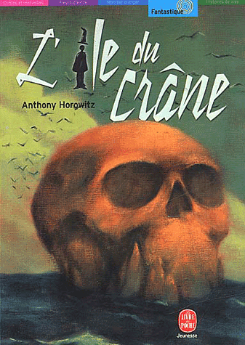

- La quatrième de couverture

  - Que retrouve-t-on sur une quatrième de couverture ?
……………………………………………………………………………………………………………………………………………………………………………………………………………………………………………………………………………………………………………………………………………………………………………………………………………………………………………………………………………………………………………………………………………………………………………………………………………………………………………………………………………………………………………………………………………………………………………………………………………………………………………………………………………………………………………………………………………..

  - A quoi sert la quatrième de couverture ?

………………………………………………………………………………………………………………………………………………………………………………………………………………………………………………………………………………………………………

  - Replace les mots du 3.1 au bon endroit sur cette quatrième de couverture.
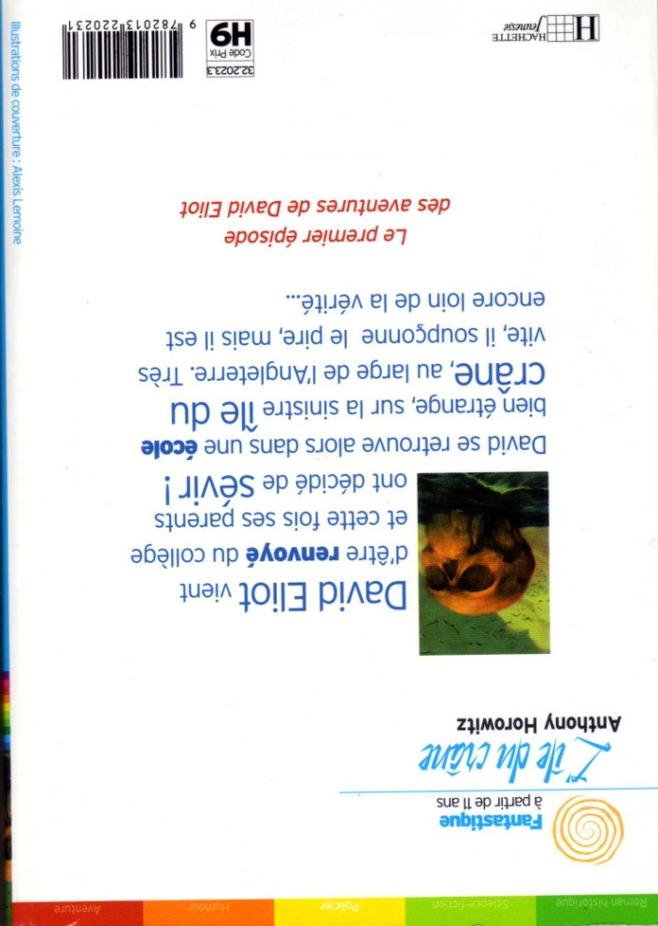

ISBN 2-8040-1654-X

- Le dos et la tranche

Un livre ne se compose pas que de couvertures. Il y a également le dos et la tranche.

Le dos :

La tranche :

- Créons une affiche

A partir de ce que tu viens de découvrir sur l’objet-livre, tu vas participer à la création d’une affiche que ton professeur fixera sur l’un des murs de la classe.
En piochant dans une enveloppe les composants des première et quatrième de couverture d’un livre, tu vas les fixer sur l’affiche mise à ta disposition à l’aide de velcro.

- A toi de jouer !

  - Complète le tableau à l’aide de croix dans la/les bonne(s) colonne(s).

 | Première de couverture | Dos | Quatrième de couverture
Titre
Auteur
Le code barre
Edition
Collection
L’illustration
Résumé apéritif
Illustrateur
ISBN
Numéro de série
L’âge

  - Pour chaque livre, complète le tableau en indiquant son nom à l’aide de la liste présentée ci-dessous.

Un catalogue – une bande dessinée – un dictionnaire –un atlas –un bottin – un manuel scolaire – un guide touristique – une encyclopédie – un recueil de poésie – un livre de contes.
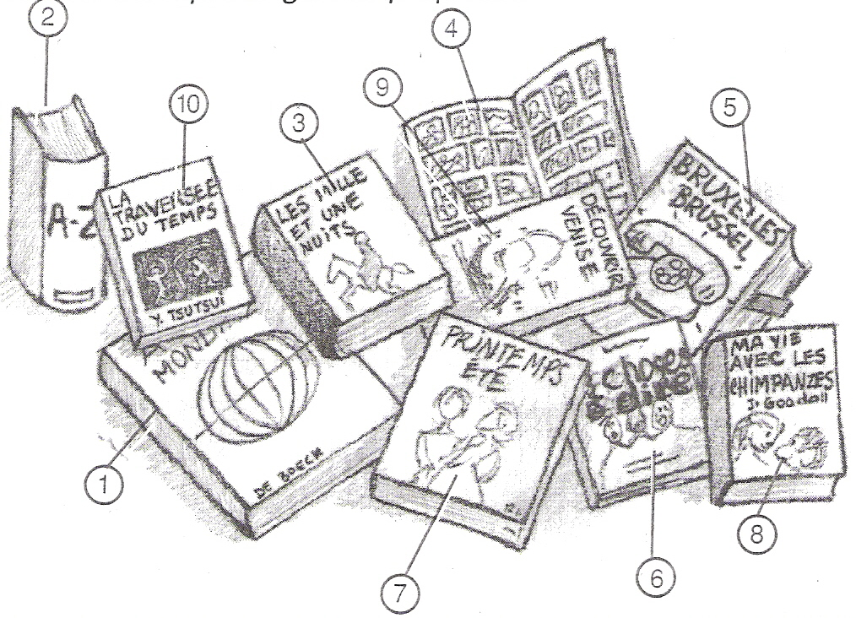

Numéros | Noms
1
2
3
4
5
6
7
8
9
10 | Un manuel scolaire

  - Voici la quatrième de couverture d’un roman d’épouvante. Lis-la attentivement.

  - Crée la première de couverture en fonction de ce que tu as lu sur la quatrième de couverture.

Tu dois y insérer toutes les informations que l’on retrouve sur une première de couverture.
Pour l’illustration, utilise les images que tu devais apporter. Tu peux également dessiner si tes talents te le permettent !

Attention, ce travail sera évalué ! Fais bien attention au soin !

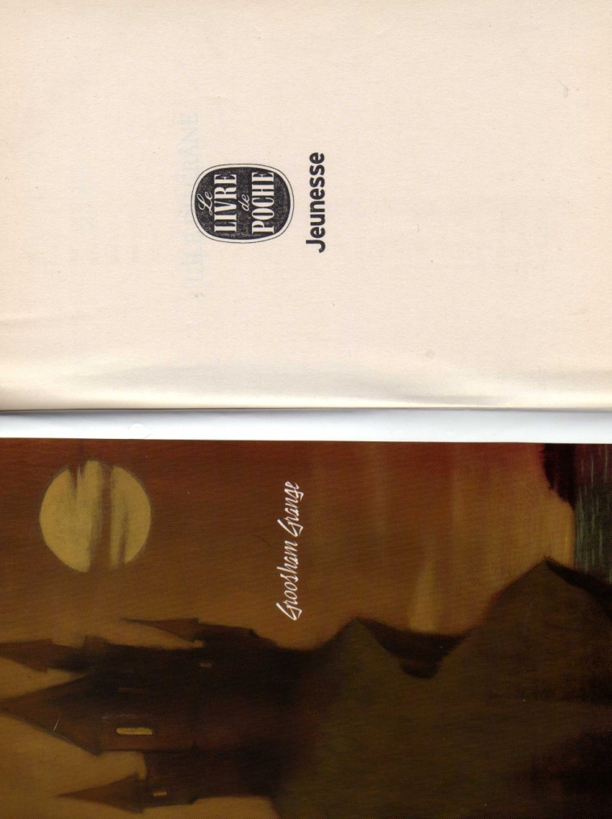
- L’intérieur du livre

  - En dessous de chaque page, indique ce que tu vois.

…………………………………………………………………………………………………………………………………………………………….




